David Solà Solé

Esther Monerques Gallego

**Pacman3d**

Memòria

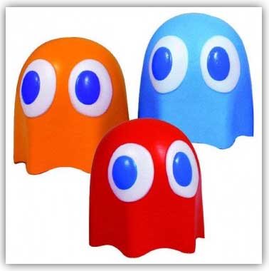

Índex

1 Descripció del projecte 3

1.1 Funcionament del joc 3

1.2 Objectiu del joc 3

2 Part Comuna 3

3 Funcionalitats 3

4 Treball en Equip 3

4.1 Taula amb la divisió de tasques planificades per cada membre del grup i el seu temps estimat en hores 3

4.2 Diagrames de Gantt 3

4.3 Taula amb la divisió de les tasques realitzades per cada membre del grup i el seu temps real en hores 3

4.4 Descripció de la metodologia de treball utilitzada per al treball en grup 3

5 Bibliografia 3

# Descripció del projecte

## Funcionament del joc

Pacman3D és un videojoc arcade basat en el clàssic Pacman, on el protagonista és el mateix que l’original però aquest cop ha saltat al món tridimensional de manera que hi trobarà nous reptes. El personatge haurà de recórrer una sèrie de laberints i recollir totes les boletes comestibles (*pick-ups*) per superar el nivell intentant que els enemics no el matin anteriorment. El moviment del pacman es farà utilitzant les fletxes del teclat de manera que ens podrem moure en tots els eixos menys el vertical.

## Objectiu del joc

L’objectiu del joc no consisteix en eliminar els enemics, ja que sempre reapareixeran, sinó que es pretén que el jugador reculli tots els *picks-ups* amb l’ajuda de certs objectes que converteixen als enemics vulnerables durant un petit període de temps.

# Part Comuna

# Funcionalitats

# Treball en Equip

## Taula amb la divisió de tasques planificades per cada membre del grup i el seu temps estimat en hores

## Diagrames de Gantt

## Taula amb la divisió de les tasques realitzades per cada membre del grup i el seu temps real en hores

## Descripció de la metodologia de treball utilitzada per al treball en grup

# Bibliografia